МІНІСТЕРСТВО ОСВІТИ І НАУКИ УКРАЇНИ
НАЦІОНАЛЬНОМУ УНІВЕРСИТЕТІ “ЛЬВІВСЬКА
ПОЛІТЕХНІКА”

Кафедра систем штучного інтелекту

Лабораторна робота №6
з дисципліни
«Алгоритмізація і програмування»

Виконав:
студент групи КН-111
Турик Олександр
Викладач:
Гасько Р.Т.

Львів – 2018 р.
Постановка завдання :
1) Перевірити чи є рядок паліндромом. (Паліндром - це вираз, що читається однаково зліва направо і зправа наліво).
Текст програми :
#include<stdio.h>
#include<cs50.h>
#include<string.h>
char* Gets(char* text)
{
text = GetString();

if(strlen(text) > 255)
{
text = "EROR";
return text;
}
return text;
}

void function( char* arr)
{
int b=strlen(arr);
int k=0;
int i,j;
for( i=0, j=b-1 ; i <= b && j >=0; i++, j--)
{
if(arr[i]==arr[j])
k++;
}
if(k==b)
printf("Word is palindrom\n");
else
printf("Word is not palindrom\n");

}

int main(void)
{
printf("Print text : ");
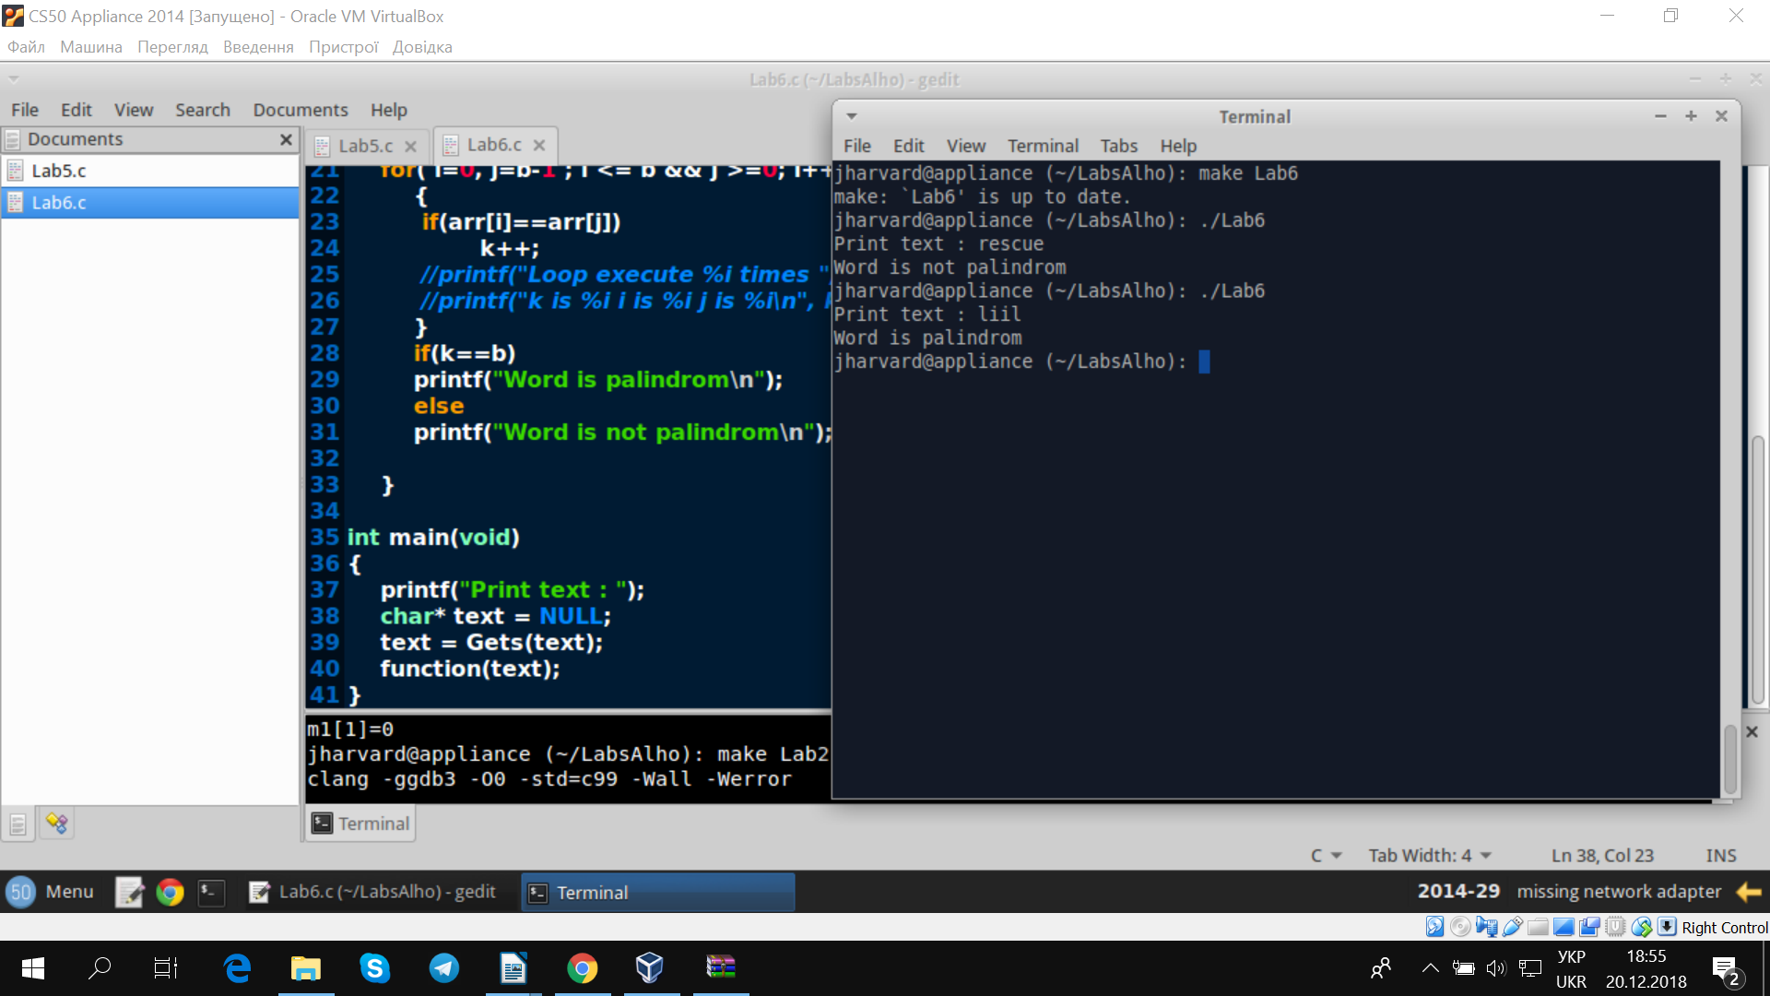
char* text = NULL;
text = Gets(text);
function(text);
}
Результати роботи :

